出國報告（出國類別：其他 參展）

2014亞太教育者年會

服務機關：國立暨南國際大學
姓名職稱：林宜箴約用組員、李芬霞專任助理
派赴國家：韓國
出國期間：2014.3.16-21
報告日期：2014.7.16
摘要

2014年亞太教育者年會由韓國主辦，由多所韓國大學共同合作於首爾江南區之At Center展館舉行。台灣由教育部委派財團法人高等教育國際發展基金會主辦Study in Taiwan概念展區，邀請台灣共23所大學一同參展以宣揚台灣高等教育。展覽期間為2014年3月17日至3月21日，由於亞太地區勢力崛起，許多歐美之大學亦開始注意到亞太教育者年會於國際型教育者年會之重要性紛紛加入參展行列以期與亞太地區大學交流且討論實質合作。
本(2014)年度亞太教育者年會由香港中文大學主辦，於香港博覽館舉行，展期自2013年3月11日(一)至3月15日(五)，共有逾百個攤位，超過千人參與。臺灣地區由財團法人高等教育基金會主辦，另於首日晚間舉辦兩岸四地大學事務人員座談會，提供兩岸學校交流平臺，藉此熟絡姐妹校間情誼，亦拓展學校間合作關係。藉由參與本次活動，與海外大學洽談雙方合作之可能，拓展學生赴海外學習機會，亦提升學校知名度與曝光率，達國際交流之效益。

目錄
壹、目的 1
貳、過程 1
参、心得與建議 4
附錄 5

壹、目的
亞太教育者年會為世界三大年會之一，本次活動除設展擺攤外，另舉辦兩岸四地大學事務人員座談，範圍擴及世界各地，海內外參展之機構組織，藉此交流平臺增進彼此間互動機會。我校自2010年起，已連續參與亞太教育者年會，本年度由本校國際及兩岸事務處林宜箴約用組員及李芬霞專任助理參與亞太教育者年會活動，其活動目的如下：
- 藉由活動過程中，攏絡與海外學校之情誼，拓展與海外大學關係，藉以推動更多國際合作項目。
- 增進我校於海外之曝光率。
- 落實與海外姐妹校交流，並擴展雙方實質交流計畫。

貳、過程
- 活動行程表：

日期 |  | 行程安排
3/16(日) | 下午 | 啟程
3/17(一) | 下午 | 場佈
3/18(二) | 上午 | 亞太教育者年會設攤參展
 | 下午 | 亞太教育者年會設攤參展
3/19(三) | 上午 | 亞太教育者年會設攤參展
 | 下午 | 亞太教育者年會設攤參展
3/20(四) | 上午 | 亞太教育者年會設攤參展
 | 下午 | 亞太教育者年會設攤參展及撤展
3/21(五) | 上午 | 拜訪韓國漢城華僑中學
 | 下午 | 返程

- 活動說明

3月16日(日)
於早上10:30於泰國航空櫃台集合搭乘12:55啟程的泰航TG634前往韓國首爾。

3月17日(一)
我們展場規定場佈時間下午3點到達會場，先到報到櫃檯領取參展名牌及相關手冊，進入還在施工的會場中找到了Study in Taiwan的攤位，將學校的文宣及小禮品放置櫃檯後趕往三樓的會議室與韓國Chungnam National University進行第一場會議。
與我們見面的人員是該校國際事務處的Ms. Sujin Lee。會中我們雙方先各自介紹學校，再談到想尋找的合作夥伴，由於該校在APAIE無攤位，因此這三天的會議由國際事務處的同仁分別與各國學校約在會場外見面商談。我們雙方洽談兩校間短期合作方案，以交換學生及短期課程為起始計畫，並期望藉此達成雙方學校之實際交流。最後Ms. Sujin Lee表示會報告她的主管我們學校的資料，並於會後再進行聯繫。

3月18日(二)
於早晨9點抵達會場，並攜帶本校禮品與文宣致贈當日相約之大學代表。當日分別與德國Osnabrueck University of Applied Sciences、韓國Kyonggi University、Inha University、法國Université de Rennes 1、加拿大Ryerson University、瑞士University of Zurich進行會談，會談以介紹雙方學校特色及課程揭開序幕，並針對彼此間可進行的合作項目討論，商討短期學生交流計畫及簽訂雙方合作協議之可能。為拓展本校與海外學校之合作關係，本次邀約對象擴及世界各州，希望藉此能拓展至不同國家，也增進未來學生交換計畫之多元性。

3月19日(三)
於早晨9點抵達會場，並攜帶本校禮品與文宣致贈當日相約之大學代表。當日分別與法國University of Paris 13、韓國Sookmyung Women's University、 Ajou University、美國University of Wisconsin Milwaukee、Intern Group、德國Kempten University of Applied Sciences、日本KYOTO Sanyo University進行會談，會談以介紹雙方學校特色及課程揭開序幕，並針對彼此間可進行的合作項目討論，商討短期學生交流計畫及簽訂雙方合作協議之可能。為拓展本校與海外學校之合作關係，本次邀約對象擴及世界各州，希望藉此能拓展至不同國家，也增進未來學生交換計畫之多元性。

3月20日(四)
於早晨9點抵達會場，並攜帶本校禮品與文宣致贈當日相約之大學代表。當日邀約本校西班牙姐妹校University of Navarra會談，討論兩校交流現況及日後合作方案。另分別與美國Northern Arizona University、馬來西亞Taylor’s University、德國Cologne University of Applied Sciences、Karlsruhe University of Applied Sciences、Constance University of Applied Sciences、西班牙University of La Rioja、美國Ottebein University進行會談，會談以介紹雙方學校特色及課程揭開序幕，並針對彼此間可進行的合作項目討論，商討短期學生交流計畫及簽訂雙方合作協議之可能。為拓展本校與海外學校之合作關係，本次邀約對象擴及世界各州，希望藉此能拓展至不同國家，也增進未來學生交換計畫之多元性。

3月21日(五)
早上7:30搭乘地鐵前往漢城華僑中學，於9點左右到達學校。與孫校長及其他老師們討論僑生平日上學狀況及返臺升學情形，接著孫校長帶領參觀校園，讓我們更了解學生的讀書環境。而此行的最主要的目的是讓本校的學生能在暑假順利前往該校進行志工服務，為僑生舉辦暑期科學營，並讓學生在學習過程中認識及瞭解臺灣文化。孫校長表示會將營隊計畫書報告理事會，之後再聯繫是否可以成行。
中午返回飯店集合與其他參展學校一同搭乘機場接駁車前往仁川機場，搭乘下午5:30 泰航TG635返回臺灣。

参、心得與建議
本校自2010起參與多次亞太教育者年會活動，藉此活動熟絡與亞太地區姐妹校關係，也拓展與海外學校合作之機會。本次亞太教育展年會展期間，我校邀約多所海外學校進行會談，除介紹學校特色外，更積極推展可行之合作項目；臺灣地區以聯合方式擺攤，各校僅有三個設攤時段，為有校運用展期時間，利用空檔機會拜訪其他海外學校，亦增進本校曝光機會。
為期三日展期活動，除認識更多海外學校外，透過彼此交流活動，針對各校提出合適之合作方案，為國際交流增進些許支線。參展活動可謂是增進學校於海外之能見度，累積名氣，也為日後發展作為奠基，除此之外，為日後鞏固及落實雙方合作關係，亦須加以努力。
根據活動，提出以下建議：
- 本次與海外學校商討合作計畫，多數學校對於短期study tour計畫頗具興趣，日後可利用本校鄰近各觀光景點之優勢，以華語課程結合戶外體驗課程，包裝寒暑假短期學習計畫，吸引更多海外學生，藉此亦提升本校知名度。
- 海外大學多以全英語方式授課，希望交流學校亦能提供充足之全英語課程供來校交流學生選讀。相較我校開設全英語課程數量較為不足，建議可鼓勵教師開設全英語課程，以提供更多元化課程選擇。
- 海外地區參展，囿於搭乘交通工具之行李重量限制，文宣禮品可以輕巧精美為主，避免造成參與成員及致贈對象負擔。

附錄
活動照片
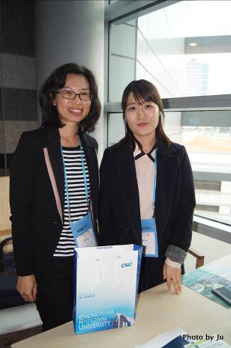 | 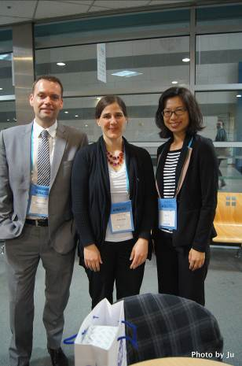
本校李芬霞助理 (左)與韓國Chungnam National University 的Ms. Sujin Lee (右)見面會談 | 本校李芬霞助理 (右)與Osnabrueck University of Applied Sciences 的代表們 (左)見面會談
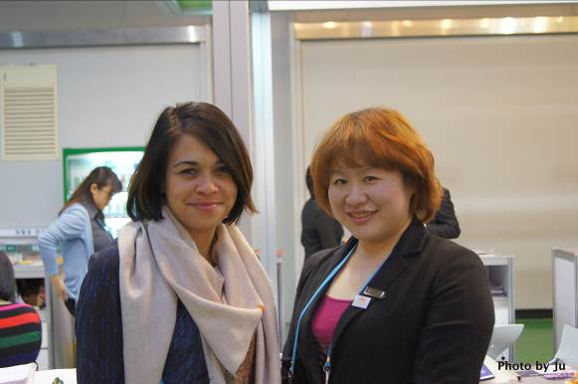 | 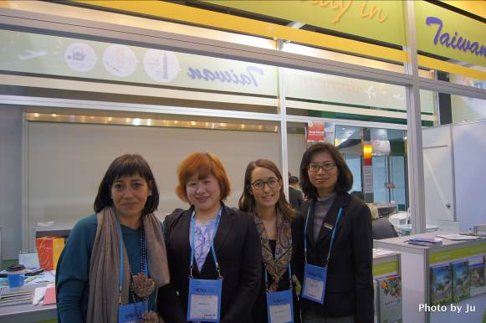
本校林宜箴組員 (右)與美國Intern Group的代表 (左)見面會談 | 本校林宜箴組員及李芬霞助理與西班牙姊妹校University of Navarra的代表們見面會談
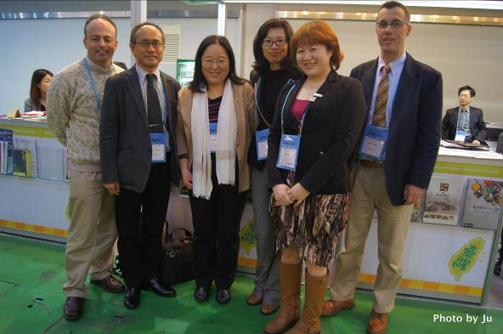 | 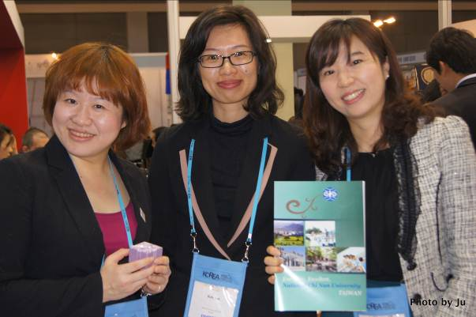
與日本KYOTO Sanyo University的代表們見面會談 | 與韓國Sookmyung Women's University會談後合影
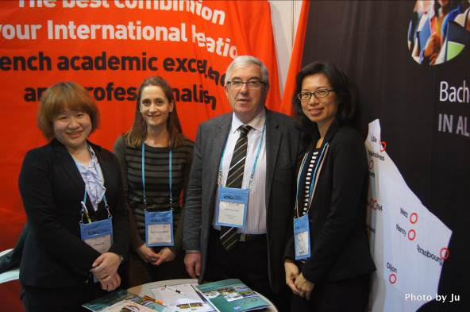 | 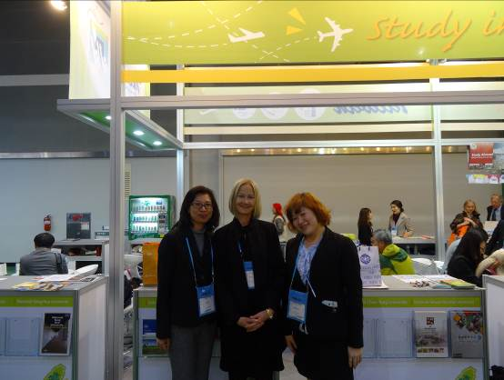
與法國Université de Rennes 1於會談後合影 | 與德國Kempten University of Applied Sciences於會談後合影
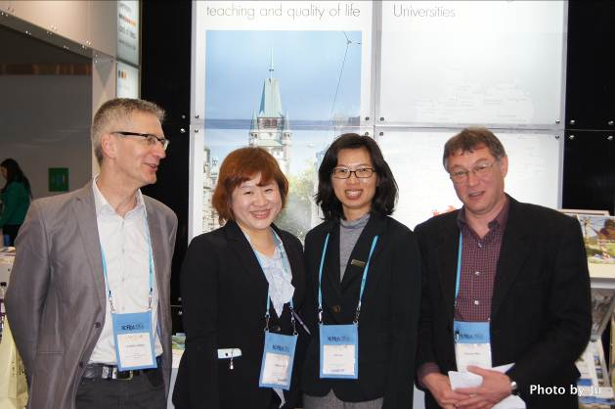 | 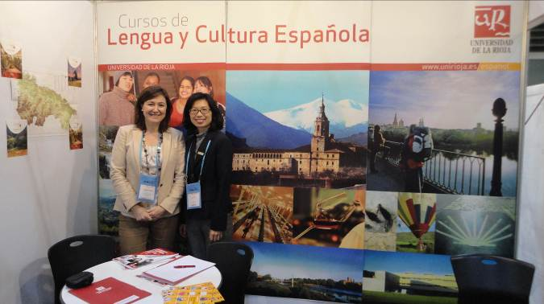
與德國Karlsruhe University of Applied Sciences及Constance University of Applied Sciences於會談後合影 | 與西班牙University of La Rioja見面會談
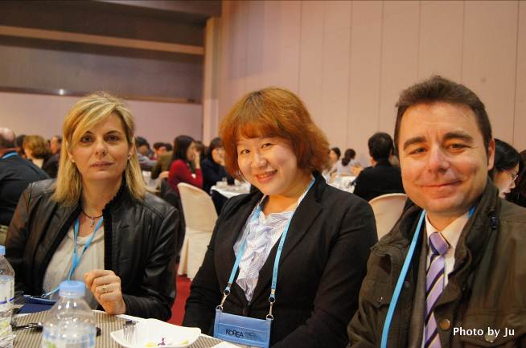 | 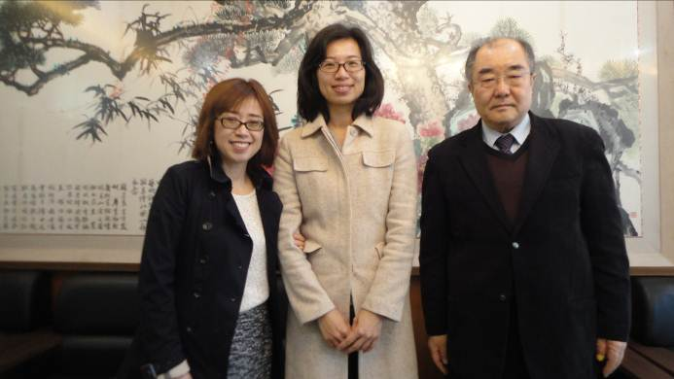
與西班牙姊妹校University of Jaen的代表們見面會談 | 於漢城華僑中學與孫校長及王老師合影留念

